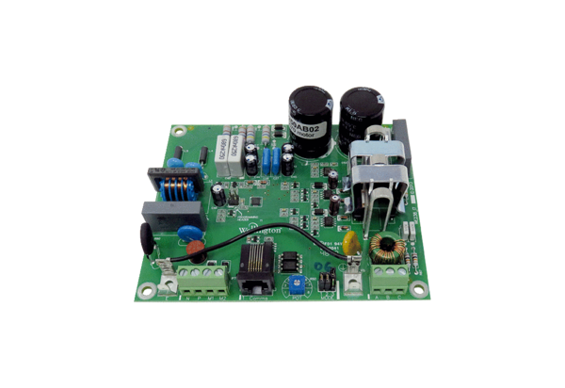Platine PL WSRB 1Gamme: K
Numéro de référence : E101.1353.0000Fabricant : MAICO

